וילה Pastoralia- אידיאלי למשפחות עם ילדים.

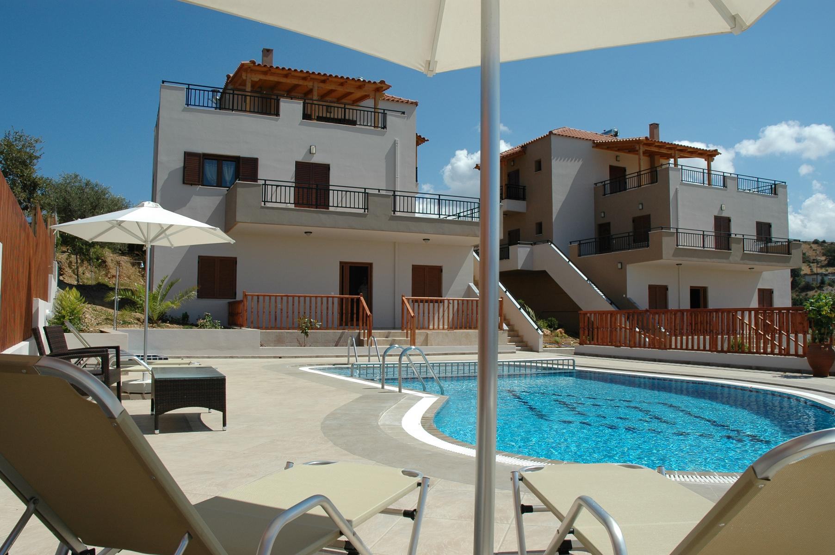

וילות פסטוראליה - שתי וילות צמודות עם בריכת שחייה אפשרות לעד 4 משפחות ביחד!
שתי ווילות תאומות עם בריכת שחייה צמודה.
הלינה לכל שתי משפחות בוילה גדולה חדשה ואיכותית עם בריכת שחייה צמודה וגדולה .
כל וילה בנויה שתי קומות עם 2 חדרי שינה בכל קומה עם שירותים ומקלחת בכל קומה.(אידיאלי לשתי משפחות) אפשרות לעד 12 איש בכל וילה! (משפחות עם ילדים, ניתן להוסיף מיטות לילדים).
הוילות ממוקמות בכפר שקט ובמרחק נסיעה קצר לחופים היפים ביותר בכרתים.
המרחק מחוף הים ומהטברנות על החוף כ 5-10 דקות נסיעה לכל כיוון.אלו הטברנות המקומיות והמסורתיות על הים.הכפר "באלי" עם חופיו ומפרציו הציוריים מצד אחד והכפר "פנורמו" גם כן עם חופים חוליים וטברנות מעולות.
לשבת בבוקר במרפסת ענקית עם נוף להרים ובאווירה פסטוראלית וליהנות מהקפה של הבוקר.
המיקום האסטרטגי של הוילות במרכז מערב האי, מאפשר גישה קצרה ונוחה לכל האתרים והערים היפות בכרתים: כרבע שעה נסיעה לעיר "רתימנו" מהיפות בכרתים. וכשעה ורבע לעיר כניה.40 דקות נסיעה מהחופים המקסימים בדרום האי המזכירים את חופי סיני.נדאג לכם לרכבים שכורים,
הנציג המקומי שלנו ימתין לכם עם הרכבים בשדה וביחד תיסעו לוילה ליד הכפר "באלי" (45 דקות נסיעה) .
נארגן לכם ארוחות ערב חגיגיות בטברנות מקומיות על הים ובמחירים סבירים, הפלגה ביאכטה לכולם.תקבלו מידע, טיפים והצעות לטיולים ואטרקציות ברחבי האי ואנו נעשה את המיטב על מנת להנעים לכם את השהייה.
אתם תחוו את אחד המקומות היפים באי כרתים!

מחירים : חודשים אפריל מאי יוני 240 יורו ללילה יולי- 270 יורו ללילה
אוגוסט 320 יורו ללילה ספטמבר אוקטובר 270 יורו ללילה
המחיר עד 10 איש בוילה עבור לינה בלבד! תוספת 20 יורו ללילה מהמחיר לאדם נוסף בוילה!
נדאג לכם לכרטיסי טיסה לכרתים ולהשכרת רכב אצל הנציג המקומי שלנו שימתין לכם בשדה,
כולל ייעוץ והדרכה לטיולים ברחבי באי.

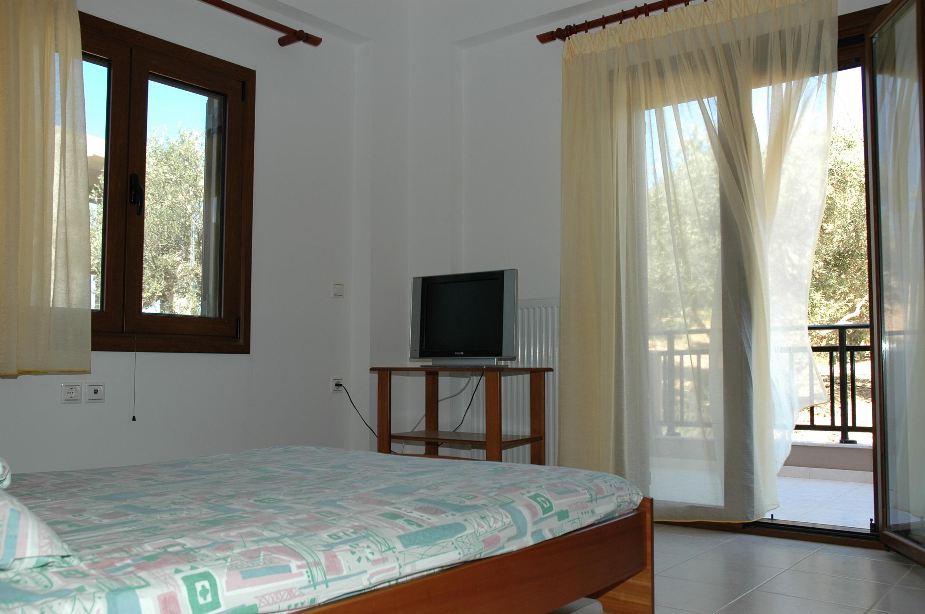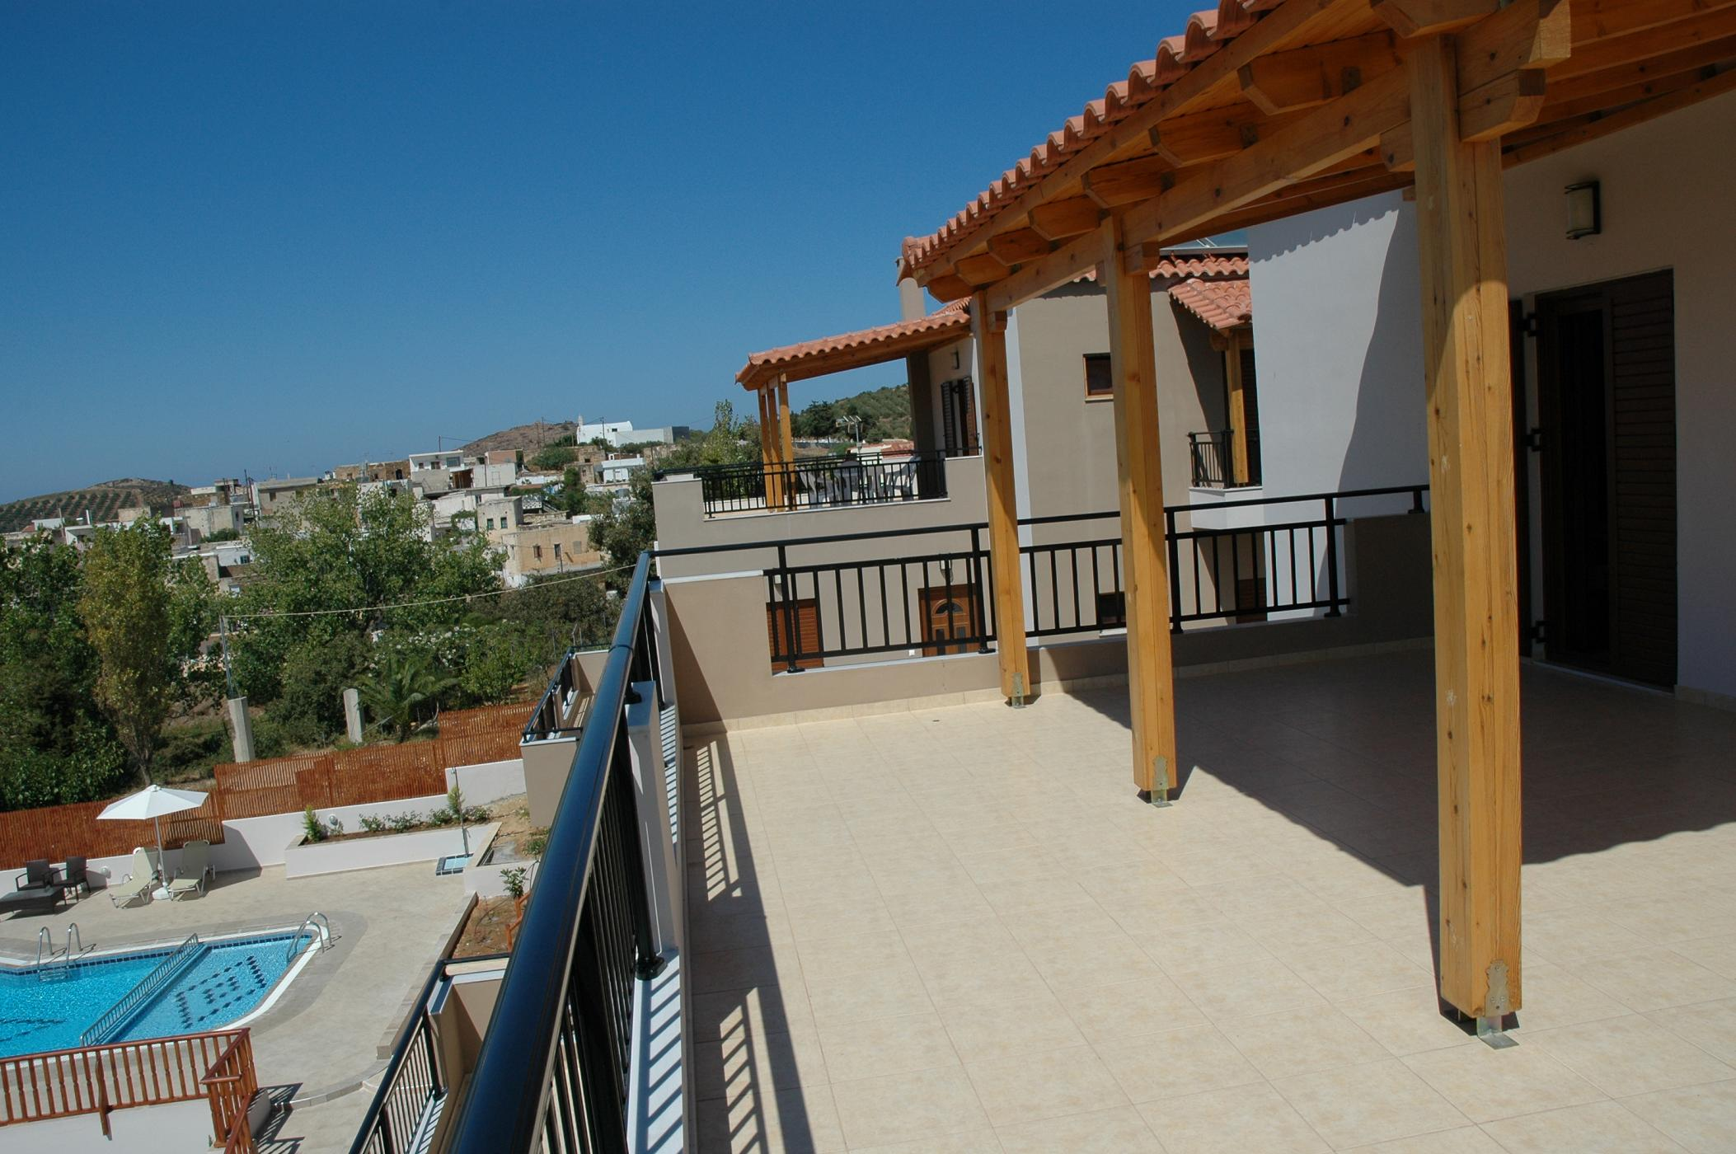

וילות Pastoralia- אידיאלי למשפחות עם ילדים.

 | תאור הוילה: |  |  | מתחם 2 וילות צמודות בשטח אדמה של כ- 5000 מ"ר  בכל וילה: 4 חדרי שינה + 2 מקלחות שירותים, עם פרטיות מוחלטת.  הווילה מעוצבת בטוב טעם ומכילה אביזרים מודרניים  ניתן לאכלס בכל וילה 8-12 אורחים בנוחות.  בריכת שחייה גדולה צמודה לשתי הוילות.  אידיאלי למשפחות או קבוצת חברים שרוצים שקט שלוה ופרטיות.  אך קרובים גם למרכז הבילויים והשווקים העיר רתימנו (15 דקות נסיעה!)
 | מפרט חדרים: |  |  | 2 קומות – בכל קומה שני חדרי שינה מקלחת ושירותים  אפשרות להוסיף מיטות נוספות לילדים.
 | מיקום: |  |  | 15 ק"מ מזרחית לעיר הנמל הוונציאנית רתימנו.וליד שני כפרי הדייגים:  עם החופים והטברנות מהיפים והטובים בכרתים.Bali Panormo
 | מה באזור: |  |  | הכפר הציורי באלי עם חוף הים והמפרצונים המדהימים ביופים  הכפר פנורמו עם חוף ים ונמל מקסים טברנות סופרמרקט כ-3 ק"מ.  כפרי הרי הפסילוריטיס: כולל כפר הקדרים מרגריטאס
 | מרחק משדה תעופה: |  |  | כ- 45 ק"מ מערבית להרקליון
 | מרחק מחוף הים: |  |  | כ- 2 ק"מ
 | מרחק ממרכז בילויים / קניות |  |  | מהיפות ומהמעניינות בכרתיםRethimno כ- 15 ק"מ מעיר הנמל  שווקים,בתי קפה,נמל ועיר עתיקה.
 | בסיס אירוח: |  |  | לינה בלבד
 | הערות כלליות:  השכרת רכב: |  |  | פעמיים בשבוע יש שרות ניקיון, החלפת מצעים ומגבות  אבזור: מיזוג אוויר, אח בסלון, מטבח מודרני הכולל: כלי אוכל,מדיח כלים, קומקום, טוסטר, מכונת קפה, מיקרו, תנור, מקרר, פריזר.  בנוסף: מכונת כביסה, טלוויזיה לוויינית,די וי די,  גינה, בריכה, מנגל, חנייה גדולה,שער כניסה ויציאה חשמלי.  יש צורך ברכב  נדאג לכם לרכב שכור .  הנציג המקומי שלנו ימתין לכם עם הרכבים בשדה וביחד תיסעו לוילה ליד הכפר "באלי" כ-(45 דקות נסיעה)
 | תקופת השכרה קצרה מ 7 לילות |  |  | תוספת של 30יורו ללילה. בחודשים יולי ואוגוסט מינימום 7 לילות.

